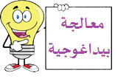
تقسيم المتعلمين إلى أفواج " تحديد أفواج مختلطة بدون تحديد المعنيين بالمعالجة "
عدد التلاميذ : ..............
الفوج3 | الفوج2 | الفوج1
1-  2-  3-  4-  5-  6-  7- | 1-  2-  3-  4-  5-  6-  7- | 1-  2-  3-  4-  5-  6-  7-
الفوج6 | الفوج5 | الفوج4
1-  2-  3-  4-  5-  6-  7 | 1-  2-  3-  4-  5-  6-  7- | 1-  2-  3-  4-  5-  6-  7-

ملاحظة1 : تقدم حصة المعالجة لجميع التلاميذ بعد تشكيل الأفواج والتركيز على التلاميذ الذين يعانون صعوبات
بدون ما يعلمون أنهم مستهدفون بالمعالجة .

ملاحظة2 : يتم تشكيل 6 أفواج في حالة التدريس في القسم . و 4 أفواج في حالة التدريس في الورشة .

ملاحظات أخرى :

المؤسسة | القسم | المستوى | الأستاذ | السنة الدراسية | المدة
إسغيد علي | 1م₁-1م₂ | السنة الأولى متوسط | حكيم بوزورداز | 2023/2024 | 1سا
الكفاءة الختامية | الكفاءة الختامية الأولى " الاستخدام السليم والآمن للمادة"
المعايير | المعيار❸ اختيار المنبع المناسب لتغذية الأجهزة الكهربائية والطرق الآمنة لاستخدامها
الصعوبة | - عدم القدرة على اختيار المنبع المناسب لتشغيل الأجهزة بشكل آمن .  - عدم التمييز بين الأجهزة التي تشتغل بالقطاع والتي تشتغل بالكهرباء.
طبيعة الصعوبة | -معرفية : لايميز بين كهرباء القطاع وكهرباء البطاريات منهجية :غياب استخدام الأجهزة الكهربائية
المصدر المحتمل للصعوبة | - نقص المعارف وعدم القدرة على توظيفها – لا يعرف قواعد الأمن الكهربائي.
ملاحظات | التوجيهات | خطوات إنجاز النشاط | النشاط
◄التركيز على  الفئة  المستهدفة  أثناء العمل .  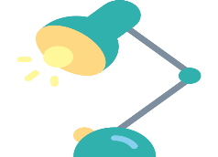  ◄تقدير الأستاذ مدى نجاعة النشاط وتجاوب التلاميذ معه في المعالجة البيداغوجية. | ◄يسمي المنابع الأساسية للتغذية الكهربائية  (العمود-البطاريات- القطاع) .  ◄يقدم أمثلة عن استخدام البطاريات في    حياتنا اليومية | ❶ اكتشاف التلميذ للخطأ والاقتناع به .  ◄عمل جماعي .  ❷ تصحيح التصور :  ◄ احضار بعض الأجهزة وفك التي تحتوي على بطاريات .  ◄تقديم نشاط يظهر عدم انطفاء الهاتف عند فصله من القطاع الكهربائي .  ❸ التطبيق :  وضعية حول مشكلة تميز بين البطاريات والقطاع ( عمل جماعي)  ❹ التدريب :  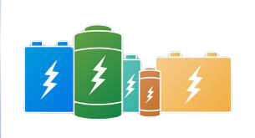  وضعية حول مشكلة تميز بين البطاريات والقطاع .( عمل فردي) | عنوان النشاط : تغذية الأجهزة الكهربائية.  ◄الأجهزةالكهربائية كثيرة ومتنوعة لكنها تختلف في المصدر الذي تستمد منه الكهرباء لتشغيلها .ما أنواع مصادر تغذية الأجهزة الكهربائية .  القطاع البطارية  .................................. .................................      تبين الوثيقة مجموعة من الأجهزة الكهربائية      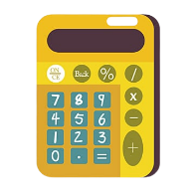    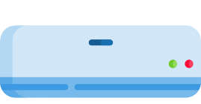      أي هذه الأجهزة تشتغل بكهرباء القطاع وأيها تشتغل بكهرباء البطارية ؟ أذكر أمثلة أخرى .
معالجة بيداغوجية

رقم : 02

